

**evidencias de actividades**

Semana del 18 al 29 de mayo



1 de Junio de 2020

I.E. LICEO PATRIA

Bucaramanga Santander, Colombia

**Evidencias actividades desarrolladas**

**en la semana del 18-29 de Mayo**

**Fecha:** lunes, 1 de junio de 2020

**Realizado por:** Carlos H. Rueda C.

1. INTRODUCCIÓN

El presente documento relaciona las evidencias de las actividades docentes de las semanas del 18 al 29 de mayo.

1. clase virtual

En este apartado se agrega evidencia de que se han realizado clases virtuales con los estudiantes. La siguiente imagen muestra un informe de las reuniones agendadas y realizadas por la plataforma Zoom

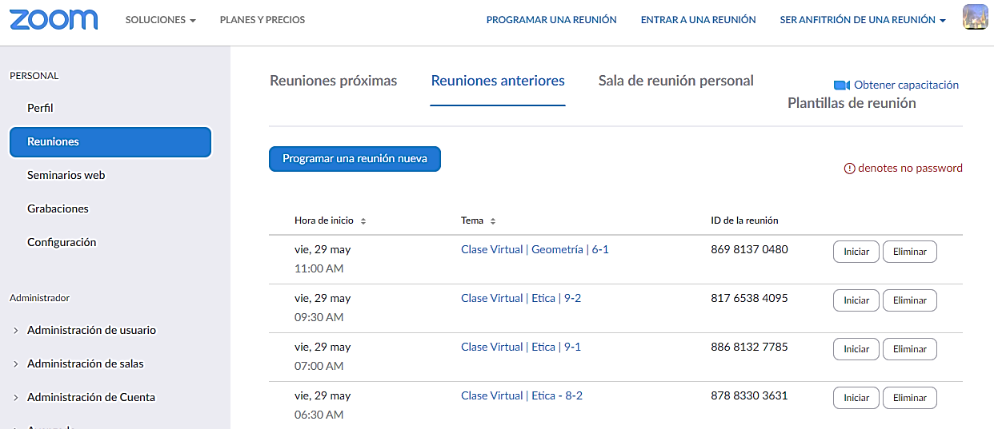

1. atención a estudiantes

En este apartado se agrega evidencia que se atendieron solicitudes a estudiantes

* Comunicación con JUAN CAMILO PAEZ DELGADO CURSO 11-2

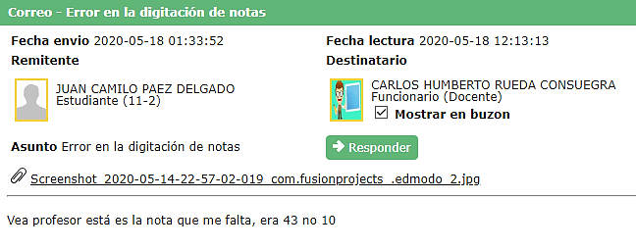

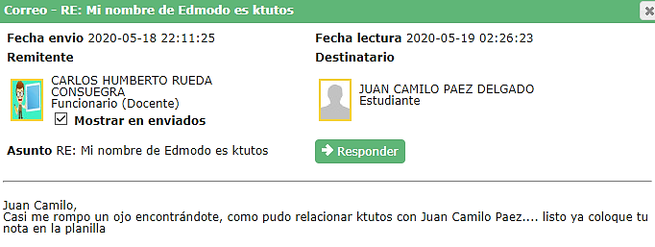

* Comunicación con Estudiante VALENTINA ACERO PORRAS CURSO 10-2

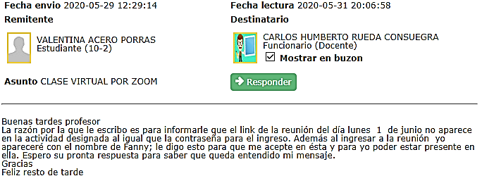

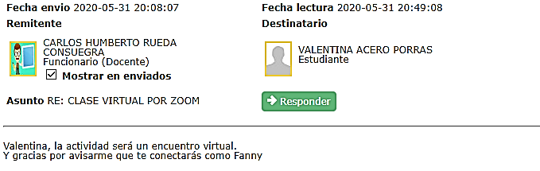

1. ATENCION A PADRES

En este apartado se agrega evidencia que se atendieron solicitudes a padres o tutores de estudiantes

* Comunicación con tía de SARA MICHELL MARTINEZ LOSADA CURSO 6-1

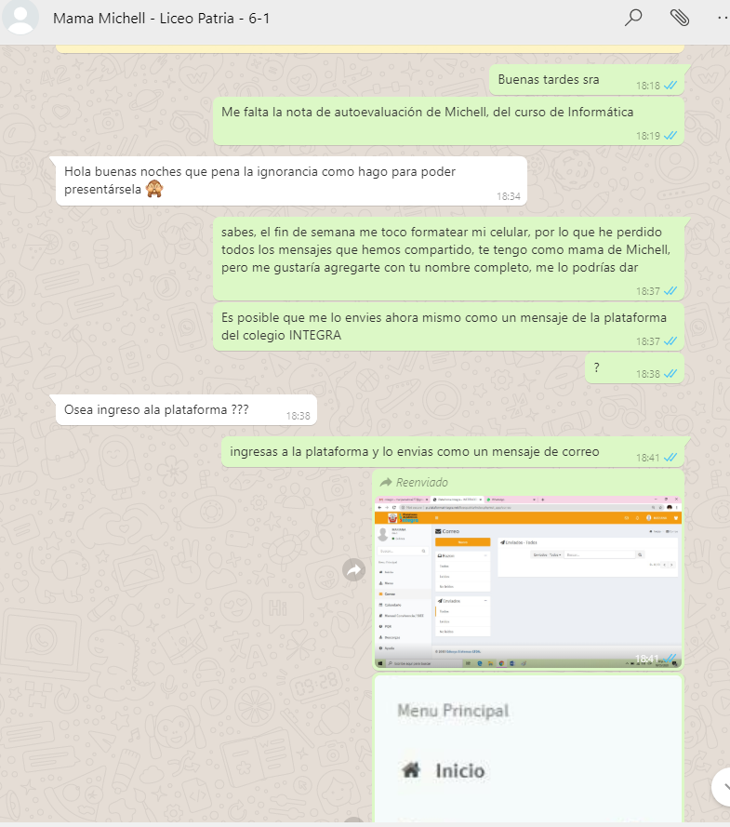

* Comunicación Con Padre Grupo Geometría 6-1

